Av. Siete #161,  Col prados del sol. | 2107273, karen_lopez19@hotmail.com
Karen López León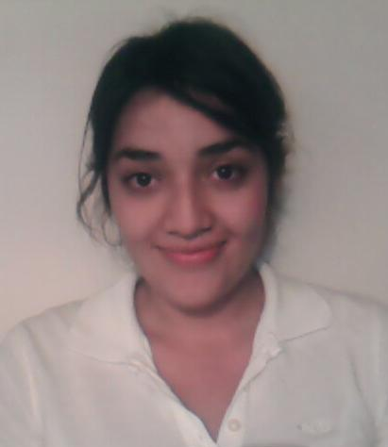
Objetivo | El objetivo que quiero llevar acabo es que lo que yo estudie pueda llevarse acabo en lo que quiero trabajar. Y que pueda llegar a ser una persona importante en su empresa.
Experiencia | 2007 Consultorio pediátrico Hermosillo, son.  Secretaria.  - Llenar expedientes de los niños  - Hacer cartas de recomendaciones.
2007 Servicio Social Hermosillo, Son.
Ama de llaves
- Hice el servicio en un hotel y lleve acabo ser ama de llaves.
2002 Consultorio. Hermosillo, Son.
Secretaria.
- Poner consultas.
- Llenar expedientes.
- Hacer los pagos que fueran necesarios en el consultorio.
2008 Practicas Profesionales. Hermosillo, Son.
Ayudante de Cocinero, Ama de Llaves y servicio.
- Ayudando en todo lo que necesitaran cada uno de estos puestos.
Educación | 2004 - 2007 Colegio de Bachilleres Hermosillo, son.  - Graduada en el Área Económico – Administrativo.  2007 – 2011 Universidad del Valle de México Hermosillo, son.
Intereses | Tenis, Música, Repostería y literatura.

